ايكونة القائمة
وتضم مجموعة من الايعازات ، اهمها :
New window : لفتح نافذة جديدة .
Bookmarks : لعرض النوافذ التي تم حفظها في المفضلات.
Recent tabs : لعرض الصفحات التي تمت مشاهدتها مؤخرا.
Zoom : لتكبير وتصغير النافذة المفتوحة.
Save page as : لحفظ محتويات الصفحة الحالية. يتم تحديد مكان الحفظ وكتابة اسم للصفحة المراد حفظها.
لحفظ كافة الملفات المرتبطة بالصفحة, بما في ذلك الرسومات والاطارات وصفحات الانماط بتنسيقها الاصلي, نختارWebpage, complete .
لحفظ كافة المعلومات كملف واحد, نختار Web files, single file (*.mht) .
لحفظ النص من صفحة ويب الحالية فقط, انقر فوقText File .
Find : للبحث عن موضوع معين في الصفحة الحالية.
Print : لطباعة الصفحة الحالية.
History : لعرض المواقع والصفحات التي تم البحث عنها مسبقا.
Downloads : لعرض الملفات التي تم تحميلها مسبقا.
Internet options : تتضمن عدة ايعازات اهمها تحديد الصفحة الرئيسية.

البحث في ويب
نظرا لوجود الملايين من صفحات ويب على الانترنت, فإن العثور على المعلومات يعد أمرا مستحيلا إذا اردنا استعراض كل الصفحات ذات العلاقة، لذا فان عملية البحث في الانترنت تتطلب اتباع اسلوب معين في البحث, واهم هذه الاساليب هي :
- كتابة العنوان الالكتروني website للموقع المراد الوصول اليه في شريط البحث لمتصفح الويب. مثلا كتابة موقع وزارة التعليم العالي كالاتي : www.mohesr.gov.iq او وكالة BBC الاخبارية www.bbc.com .
- كتابة الكلمات المفتاحية للموضوع المراد البحث عنه في شريط البحث لمحرك البحث (Google ) او اي محرك بحث اخر. فمثلا عند كتابة سيارات الدفع الرباعي في شريط البحث يلاحظ ظهور قائمة بمجموعة من العناويين التي لها علاقة بسيارات الدفع الرباعي تظهر في شريط البحث ، كما موضح في الشكل ادناه:
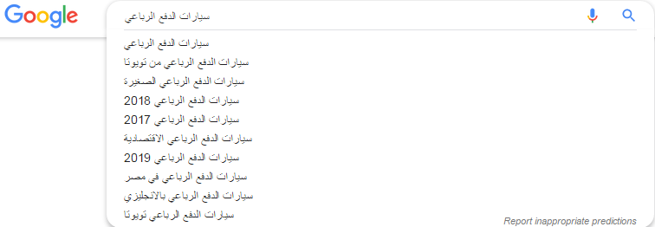

يتم اختيار أي من هذه العناوين وحسب الرغبة ثم النقر بالزر الايسر على ايكونة العدسة او Enter من الكيبورد لاجراء عملية البحث. يلاحظ ظهور مايأتي:
- نتائج لملايين العناويين التي لها علاقة بسيارات الدفع الرباعي موزعة على شكل صفحات.
- مجموعة من المواضيع المقترحة من محرك البحث لها علاقة بسيارات الدفع الرباعي تكون موجودة في اسفل الصفحة وكما موضح ادناه
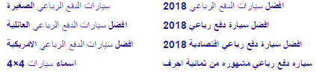
- يمكن التنقل بين الصفحات من خلال ارقام الصفحات الموجودة في اسفل الصفحة ، كما في الشكل ادناه.

